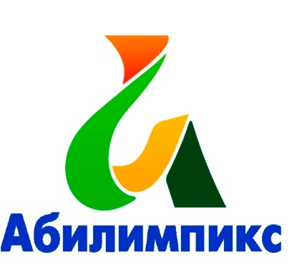
III Региональный чемпионат по профессиональному мастерству среди инвалидов и лиц с ограниченными возможностями здоровья «Абилимпикс»
в Пензенской области 2018

Протокол ознакомления экспертов с критериями оценки
по компетенции «__________________________»

“___” ____2018г.

№  п/п | Ф.И.О эксперта | Подпись эксперта
1
2
3
4
5
6
7
8

Главный региональный эксперт по компетенции / ____________/

